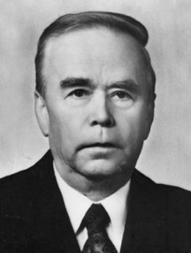
Вишняков Александр Степанович (02.07.1914-май 2004 г., г. Москва)
Доктор философских наук, профессор, член-корреспондент Академии педагогических наук СССР (ныне РАН) (1978), журналист.
Родился в деревне Малды-Питикасы Канашского района Чувашской Республики.
Окончил Канашский педагогический техникум (1929), Ленинградский институт журналистики (1940), Высшую партийную школу при ЦК КПСС (1945), Академию общественных наук при ЦК КПСС (1951). Работал учителем, директором Атыковской начальной школы Канашского района, зав. Шихазанского роно (1929-35), сотрудником республиканской газеты "Красная Чувашия" (1935-36), редакторм ТАСС при Совнаркоме СССР (1936-41), секретарем Чувашского обкома ВКП(б) (1946-48), консультантом и зам. главного редактора газеты "Правда" (1951-56), членом редколлегии, редактором отдела, зам. главного редактора (1956-61), глав. редактором журнала ЦК КПСС "Политическое самообразование" (1961-86). Автор 150 науч. трудов по проблемам философии, политики, морали.
Награжден орденами Октябрьской революции, Трудового Красного Знамени (трижды), Дружбы народов, "Знак Почета", медалями. Занесен в Почетную Книгу Трудовой Славы и Героизма Чуваш. АССР (1984).

